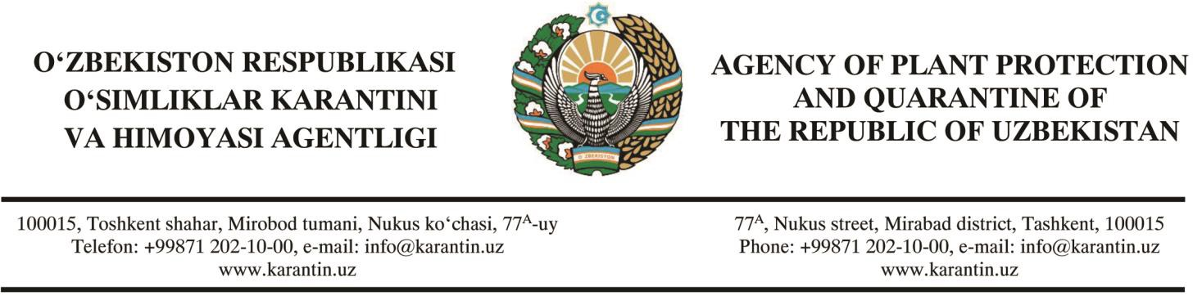

№ 1-12/2593 15 Kasım 2021

Türkiye Cumhuriyeti
Tarım ve Orman Bakanlığı
Gıda ve Kontrol Genel Müdürlüğü

Özbekistan Cumhuriyeti Bitki Koruma ve Karantina Kurumu, Türkiye Cumhuriyeti Tarım ve Orman Bakanlığına en içten dileklerini iletir ve aşağıdaki hususlar hakkında bilgilendirir.
Kurum, Bursa bölgesinden (Türkiye) ihraç edilen domates ve biber tohumlarına yönelik yasağın kaldırılmasına ilişkin Türkiye NPPO'su tarafından (19 Ağustos 2021 tarihli № E-21817801-320.03.03-2384070 sayılı yazı) gönderilen materyalleri değerlendirdi.
Bu nedenle Kurum uzmanları, Türkiye NPPO güvencesi altında Bursa'dan (Türkiye) domates ve biber tohumlarının Özbekistan topraklarına ithalatına aşağıdaki şartlar listesiyle izin verilmesine karar verdiler:
- Aşağıdaki fidanlıklarda üretilen domates ve biber tohumlarının Özbekistan Cumhuriyeti topraklarına ithaline izin verilmektedir:
- BT Tohumculuk Zir. A.Ş;
- Bursa Tohumculuk Ziraat ve Tic. A.Ş;
- Selfie Tarımsal Seracılık Depoculuk San. Tic. A.Ş.
- Her bir domates ve biber tohumu partisine, aşağıdaki bilgileri içeren orijinal bitki sağlığı sertifikaları eşlik etmelidir.:
- "Ek Beyan" bölümünde, domates ve biber tohumları partilerinin Özbekistan Cumhuriyeti'nin bitki sağlığı gerekliliklerine uygun olduğunu ve Tomato brown rugose fruit virus içermediğini belirtilmelidir;
- Her domates ve biber tohumu çeşidi belirtilmeli ve her ürün partisi numaralandırılmalıdır;
- Tomato brown rugose fruit virus ariliği durumunda, PCR yöntemiyle gerçekleştirilen laboratuvar inceleme protokolü her BSS’ye dahil edilmelidir.
"ANKON" domates çeşidinin tohumlarının Özbekistan Cumhuriyeti'ne ithaline İZİN VERİLMEMEKTEDİR.
Özbekistan Cumhuriyeti Bitki Koruma ve Karantina Kurumu Türkiye Cumhuriyeti Tarım ve Orman Bakanlığına bu konuda güvendiğini bir kez daha yineler ve saygılarını bildirir.

Genel Müdür

(imza)

Ibrohim Ergashev

